MAGIC BOOK 2
UNIT 8: DAEDALUS AND ICARUS
LESSON 1: The palace of MInos
Greek | γκρίικ | Ελληνικός, Έλληνας
mythology | μιθόλοτζι | μυθολογία
palace | πάλας | παλάτι
king | κίνγκ | βασιλιάς
harm | χάρμ | κακό, ζημιά
monster | μάνστερ | τέρας
dangerous | ΝΤέιντζερες | επικίνδυνος
bull | ΜΠούλ | ταύρος
head | χέΝΤ | κεφάλι
body | ΜΠόΝΤι | σώμα
escape | εσκέιπ | δραπετεύω
huge | χιούτζ | τεράστιος, πελώριος
maze | μέιζ | λαβύρινθος
safe | σέιφ | ασφαλής
anymore | ένιμόρ | όχι πια
back | ΜΠάκ | πίσω
son | σάν | γιός
let | λέτ | αφήνω, επιτρέπω
leave | λίιβ | φεύγω
guard | γκάρΝΤ | φρουρός, φύλακας
put | πούτ | βάζω
prison | πρίζον | φυλακή
right away | ράιτ αγουέι | αμέσως

LESSON 2:
greedy | γκρίΝΤι | άπληστος
like | λάικ | σαν, όπως
have to | χάβ τού | πρέπει
way | γουέι | τρόπος
how (?) | χάου | πώς (;)
through | θρού | μέσα από
window | γουίνΝΤο•ου | παράθυρο
high | χάι | ψηλά
bird | ΜΠέρΝΤ | πουλί
get away | γκέτ αγουέι | το σκάω
wing | γουίνγκ | φτερό
some | σάμ | μερικά, λίγα
feather | φέδερ | πούπουλο
stick | στίκ | κολλάω
use | γιούζ | χρησιμοποιώ
wax | γουάξ | κερί
brilliant | ΜΠρίλιαντ | λαμπρός, καταπληκτικός
idea | αϊΝΤία | ιδέα
rest | ρέστ | ξεκουράζομαι
first | φέρστ | πρώτα, πρώτος
early | έαρλι | νωρίς
LESSON 3: My favourite place
remember | ριμέμΜΠερ | θυμάμαι
stay | στέι | μένω
close to | κλό•ουζ του | κοντά σε
one more thing | γουάν μόρ θίνγκ | και κάτι ακόμα
near | νίαρ | κοντά σε
melt | μέλτ | λιώνω
worry | γουόρι | ανησυχώ
tiny | τάινι | μικροσκοπικός
up | άπ | πάνω
down | ΝΤάουν | κάτω
round | ράουνΝΤ | γύρω
really | ρίαλι | πραγματικά
be careful | ΜΠί κέαρφουλ | πρόσεχε
happen | χάπεν | συμβαίνω
fall | φόλ | πέφτω
sea | σίι | θάλασσα
GRAMMAR
1. Γενική κτητική
- Για να περιγράψουμε ότι κάτι ανήκει σε ένα πρόσωπο, βάζουμε ΄s στο όνομα ή στη λέξη για να φτιάξουμε τη γενική.
man (ο άντρας) → man΄s (του άντρα)
Mary (η Μαρία) → Mary΄s (της Μαρίας)
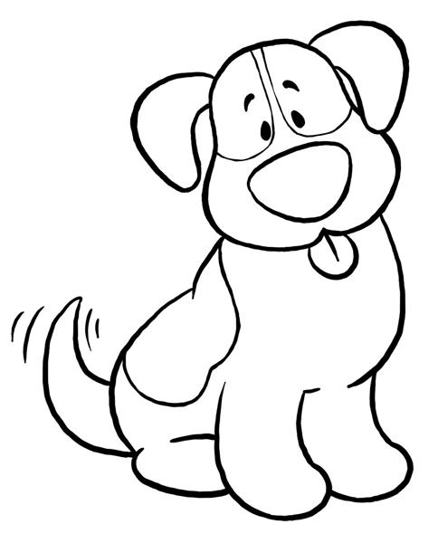
- Βάζουμε πρώτα τη γενική και μετά το πράγμα που της ανήκει. Μελέτησε τα παραδείγματα.
  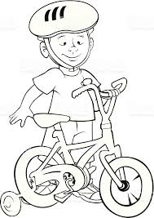 | This is the dog’s tail.  η ουρά του σκύλου
This is Peter’s bike.

το ποδήλατο του Πέτρου
2. Κτητικές αντωνυμίες
- Αντί για τη γενική, μπορούμε επίσης να χρησιμοποιήσουμε τις παρακάτω λέξεις, ανάλογα με το πρόσωπο στο οποίο ανήκει κάτι.
- Να θυμάσαι ότι αυτές οι λέξεις μπαίνουν πριν από το πράγμα που τους ανήκει. Μελέτησε τον πίνακα με τα παραδείγματα.
I | → my (δικό μου) | I have got a dog. This is my dog.
you | → your (δικό σου) | You are in your room.
he | → his (δικό του) | My father drives a car. His car is blue.
she | → her (δικό της) | Susan is playing with her friends.
it | → its (δικό του) | The dog is playing with its ball.
we | → our (δικό μας) | We are happy in our house.
you | → your (δικό σας) | Children, open your books.
they | → their (δικό τους) | Birds fly with their wings.

